TRƯỜNG ĐẠI HỌC NAM CẦN THƠ
KHOA CÔNG NGHỆ THÔNG TIN


Trương Thị Hồng Yến - 233938

LỚP: DH23TIN05
HỆ THỐNG QUẢN LÝ CHI TIÊU CÁ NHÂN
Personal Expense Management System

GIAI ĐOẠN 2: THIẾT KẾ MÔ HÌNH DỮ LIỆU

PHÂN TÍCH MÔ HÌNH ERD – HỆ THỐNG QUẢN LÝ THU CHI CÁ NHÂN

Tổng quan mô hình
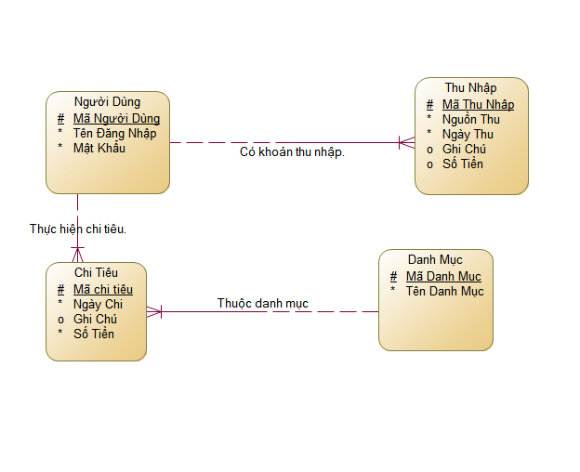

thể hiện mô hình thực thể – liên kết (ERD) của hệ thống quản lý thu chi cá nhân, được xây dựng trên PowerDesigner.
Hệ thống gồm 4 thực thể chính:
- Người Dùng
- Thu Nhập
- Chi Tiêu
- Danh Mục
Mô hình mô tả mối quan hệ giữa người dùng với các khoản thu, khoản chi và cách phân loại chi tiêu theo danh mục.

2. Phân tích chi tiết từng thực thể

2.1. Thực thể: Người Dùng
Tên thực thể: Người Dùng
Vai trò: Lưu trữ thông tin tài khoản của người sử dụng hệ thống.
Thuộc tính:
Mã Người Dùng (#) → Khóa chính (Primary Key)
Tên Đăng Nhập
Mật Khẩu
Nhận xét:
Mỗi người dùng được định danh duy nhất bằng Mã Người Dùng.
Tên đăng nhập và mật khẩu phục vụ chức năng xác thực hệ thống.
Một người dùng có thể có nhiều khoản thu và nhiều khoản chi.

2.2. Thực thể: Thu Nhập
Tên thực thể: Thu Nhập
Vai trò: Lưu thông tin các khoản tiền mà người dùng nhận được.
Thuộc tính:
Mã Thu Nhập (#) → Khóa chính
Nguồn Thu
Ngày Thu
Ghi Chú
Số Tiền
Nhận xét:
Mỗi khoản thu là một bản ghi độc lập.
Thu Nhập có quan hệ với Người Dùng.
Thu Nhập thuộc về một người dùng cụ thể.

2.3. Thực thể: Chi Tiêu
Tên thực thể: Chi Tiêu
Vai trò: Lưu trữ các khoản tiền mà người dùng đã chi ra.
Thuộc tính:
Mã Chi Tiêu (#) → Khóa chính
Ngày Chi
Ghi Chú
Số Tiền
Nhận xét:
Mỗi khoản chi là một thực thể độc lập.
Chi Tiêu có quan hệ với Người Dùng.
Chi Tiêu được phân loại theo Danh Mục.

2.4. Thực thể: Danh Mục
Tên thực thể: Danh Mục
Vai trò: Phân loại các khoản chi tiêu.
Thuộc tính:
Mã Danh Mục (#) → Khóa chính
Tên Danh Mục
Nhận xét:
Một danh mục có thể bao gồm nhiều khoản chi.
Danh mục giúp hệ thống thống kê chi tiêu theo loại (ăn uống, đi lại, học tập,…).

3. Phân tích các mối quan hệ (Relationships)

3.1. Quan hệ: Người Dùng – Thu Nhập
Tên quan hệ: Có khoản thu nhập
Một Người Dùng có thể có nhiều Thu Nhập.
Mỗi Thu Nhập thuộc về đúng một Người Dùng.
→ Kiểu quan hệ: 1 – N (One to Many)
Giải thích:
1 Người Dùng → N Thu Nhập
1 Thu Nhập → 1 Người Dùng
Trong cơ sở dữ liệu vật lý, bảng Thu Nhập sẽ chứa khóa ngoại Mã Người Dùng.

3.2. Quan hệ: Người Dùng – Chi Tiêu
Tên quan hệ: Thực hiện chi tiêu
Một Người Dùng có thể thực hiện nhiều Chi Tiêu.
Mỗi Chi Tiêu chỉ thuộc về một Người Dùng.
→ Kiểu quan hệ: 1 – N
Giải thích:
1 Người Dùng → N Chi Tiêu
1 Chi Tiêu → 1 Người Dùng
Trong triển khai thực tế, bảng Chi Tiêu sẽ chứa khóa ngoại Mã Người Dùng.

3.3. Quan hệ: Danh Mục – Chi Tiêu
Tên quan hệ: Thuộc danh mục
Một Danh Mục có thể chứa nhiều Chi Tiêu.
Mỗi Chi Tiêu thuộc về một Danh Mục duy nhất.
→ Kiểu quan hệ: 1 – N
Giải thích:
1 Danh Mục → N Chi Tiêu
1 Chi Tiêu → 1 Danh Mục
Trong cơ sở dữ liệu, bảng Chi Tiêu sẽ có khóa ngoại Mã Danh Mục.

4. Phân tích tính chuẩn hóa
Mô hình đạt mức chuẩn hóa tốt:
Không có thuộc tính lặp.
Mỗi thực thể có khóa chính rõ ràng.
Không có phụ thuộc bắc cầu.
Dữ liệu được tách thành các thực thể riêng biệt.
Có thể đánh giá mô hình đạt tối thiểu chuẩn 3NF (Third Normal Form) vì:
Mỗi bảng có khóa chính.
Các thuộc tính không khóa phụ thuộc hoàn toàn vào khóa chính.
Không có phụ thuộc gián tiếp giữa các thuộc tính không khóa.

5. Đánh giá ưu điểm của mô hình
Cấu trúc rõ ràng, đơn giản.
Dễ mở rộng (có thể thêm bảng Thống kê, Ngân sách, Ví tiền,...).
Phân tách rõ Thu và Chi.
Có phân loại chi tiêu giúp phục vụ báo cáo thống kê.

6. Một số đề xuất cải tiến (nếu cần nâng cao)
1. Thêm Email hoặc Số điện thoại cho Người Dùng.
2. Thêm loại tiền tệ.
3. Thêm bảng Ví/Tài Khoản để quản lý nhiều nguồn tiền.
4. Thêm trường trạng thái (đã thanh toán/chưa thanh toán).
5. Thêm ngày tạo, ngày cập nhật.

7. Kết luận
Mô hình ERD trong Ảnh 1 đã:
Xác định đúng các thực thể cốt lõi của bài toán quản lý thu chi cá nhân.
Thiết lập đầy đủ các mối quan hệ 1–N hợp lý.
Đảm bảo tính chuẩn hóa dữ liệu.
Đáp ứng được yêu cầu lưu trữ và truy xuất thông tin phục vụ thống kê, báo cáo.
Mô hình này phù hợp để chuyển sang thiết kế cơ sở dữ liệu quan hệ (Relational Database Design) trong giai đoạn tiếp theo.

